

《Web程序设计》上机报告



姓 名 | 杨雨澄 | 学 号 | 170405207
班 级 | 计算机1702班 | 提交日期 | 2019.9.21
内 容 | Web程序设计
评语
成 绩
评阅教师 |  | 评阅日期
- 目标与内容
1. 目标：掌握HTML表格和表单设计；掌握CSS定义和引用方法 内容： （1）制作一个问卷调查页面，如爱好，食堂菜谱，教师教学，团队合作，**用户体验等，根据自选项目设计表单 （2）制作用户登录表单 要求：使用CSS；应用span和div标签；应用meta标签。
- 已实现的功能设计说明
- 登录界面，无需验证即可登录。
- 简单的调查问卷，可多选，提交后无效果。
- 主要源码
登录界面
<!DOCTYPE html>
<html>
<head>
<meta charset="UTF-8">
<title>
登录界面
</title>
<style>
div{
width: 1000px;
height: 1000px;
background: beige;
}
</style>
</head>
<body>
<div class="box1">
<h1>
登录
</h1>
<label>
UserName:
</label>
<input type="text" id="username" name="username" value="" placeholder="Username"/>
<br />
<label>Password:</label>
<input type="password" id="password" name="password" value="" placeholder="Password"/>
<br />
<a href="message.html"><button>登录</button></a>
</div>
</body>
</html>

问卷页面
<!DOCTYPE html>
<html>
<head>
<meta charset="UTF-8">
<title>正式界面</title>
</head>
<style>
div{
width: 1000px;
height: 1000px;
background: beige;
}
</style>
<body>
<div class="box1">
<h1>开始测试</h1>
<span>随便试试</span>
<br />
<span>1.你喜欢吃胡萝卜吗</span>
<br />
<input type="checkbox" />
<span>喜欢</span>
<br />
<input type="checkbox" />
<span>不喜欢</span>
<br />
<span>2.你喜欢什么球类运动</span>
<br />
<input type="checkbox" />
<span>足球</span>
<br />
<input type="checkbox" />
<span>篮球</span>
<br />
<input type="checkbox" />
<span>乒乓球</span>
<br />
<input type="checkbox" />
<span>排球</span>
<br />
<span>3.你不喜欢什么球类运动</span>
<br />
<input type="checkbox" />
<span>足球</span>
<br />
<input type="checkbox" />
<span>篮球</span>
<br />
<input type="checkbox" />
<span>乒乓球</span>
<br />
<input type="checkbox" />
<span>排球</span>
<br />
<span>4.你最讨厌什么球类运动</span>
<br />
<input type="checkbox" />
<span>足球</span>
<br />
<input type="checkbox" />
<span>篮球</span>
<br />
<input type="checkbox" />
<span>乒乓球</span>
<br />
<input type="checkbox" />
<span>排球</span>
<br />
<span>5.你最喜欢什么球类运动</span>
<br />
<input type="checkbox" />
<span>足球</span>
<br />
<input type="checkbox" />
<span>篮球</span>
<br />
<input type="checkbox" />
<span>乒乓球</span>
<br />
<input type="checkbox" />
<span>排球</span>
<br />
</div>
</body>
</html>

- 运行效果图
登录界面

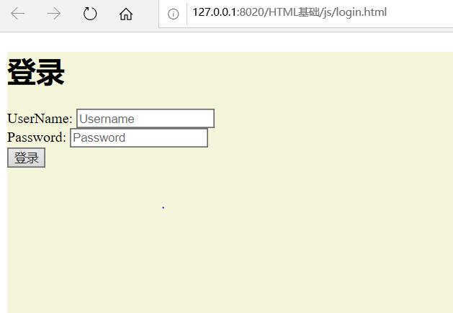

问卷界面
